I. Médiatrices et cercle circonscrit
∗ Dans un triangle, une ________________ est  _______________________________________________________________________________ .  ∗ Un triangle possède ________ médiatrices. | 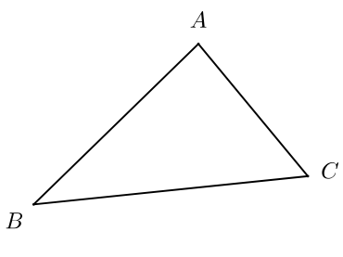
∗ Propriété :  • Les trois médiatrices d’un triangle sont ________________ en un point O qui est le centre du ____________________ au triangle.  ‣ droites concourantes : droites qui passent par  ____________________ ,  ‣ cercle circonscrit à un triangle : cercle qui passe par ___________________________________ .  ∗ Remarque :  • Le centre du cercle circonscrit à un triangle peut être ________________ ou ________________ du triangle. | 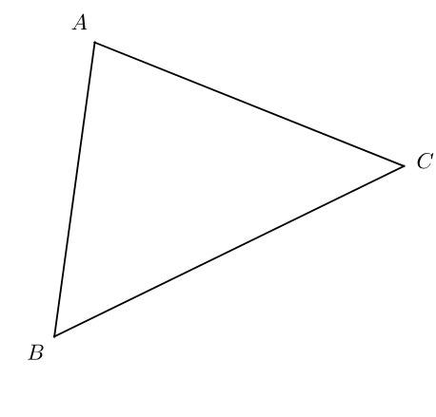

II. Hauteurs d’un triangle
∗ Dans un triangle, une ____________ est  _______________________________________________________________________________ .  ∗ Si on nomme :  • la hauteur issue de A,  • la hauteur issue de B,  • la hauteur issue de C,  on peut écrire les « cartes d’identité » suivantes :  ; ; | 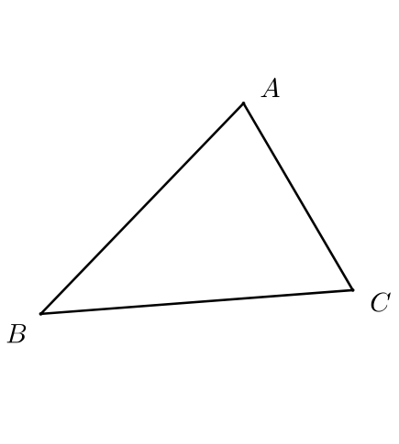
∗ Remarques :  • Une hauteur, comme ici , peut être extérieure au triangle.  • Le point est le _____ de la hauteur issue de A. | 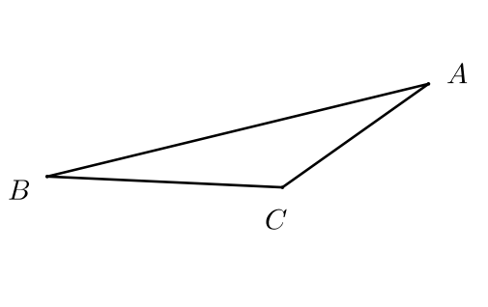
∗ Propriété :  • Les trois hauteurs d’un triangle sont concourantes en un point H appelé orthocentre triangle. | 

